Début catégorie C0
A - LE BOUCHON (coefficient 1)
Alain est bloqué dans un bouchon; il y a quatre voitures devant la sienne, et le conducteur de derrière n'arrête pas de klaxonner! Parmi les voitures qui sont devant celle d'Alain, une superbe décapotable est située exactement au milieu de la file d'attente (c'est-à-dire qu'il y a autant de voitures devant cette décapotable que derrière elle).
Combien de voitures sont en train d'attendre (en comptant celle d'Alain)?

B - LE CARRÉ MAGIQUE (coefficient 2)
Dans un carré magique, la somme des nombres écrits dans chaque colonne, dans chaque ligne, et dans chacune des deux diagonales donne toujours le même résultat (voir les flèches du dessin).
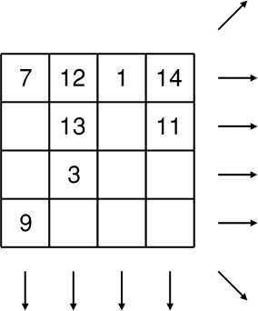
Le carré ci-contre doit contenir les nombres entiers de 1 à 16. Complétez-le afin qu'il soit magique.

C - LE ROULEAU À PÂTISSERIE (coefficient 3)
Recette de la pâte feuilletée: on étale une couche de beurre sur une couche de pâte. On referme cette couche sur elle-même comme une enveloppe. Ensuite commencent les repliements successifs: on plie en 3, on étale et aplatit à l'aide d'un rouleau (1er repliement). On recommence plusieurs fois. Ainsi, au premier repliement, on obtient 3 feuillets superposés, au 2ème repliement, on obtient 9 feuillets, au 3ème repliement, 27 feuillets, ... A chaque repliement, le nombre de feuillets est multiplié par 3. Ludo Math regarde sa maman préparer une galette des rois:
_ Sais-tu combien il y aura de feuillets superposés à la fin?
_ Beaucoup... Entre 5 000 et 10 000.
_ Je peux te dire exactement combien, maman! Et combien tu as effectué de repliements!
Combien de repliements la maman de Ludo a-t-elle effectués?
D - LA CHASSE AUX TRIANGLES (coefficient 4)

Votre mission consiste à trouver tous les triangles qu'on peut former en utilisant 3 points de cette figure. Combien y en a-t-il?
Note: les triangles ``aplatis'' (trois points en ligne droite) ne comptent pas.

E - LE CAMION DE SABLE (coefficient 5)
La masse d'un tas de sable est de 5 tonnes. Un camion transporte ce sable en trois fois.
Au premier voyage, le camion chargé pèse 3950 kg.
Au deuxième voyage, le camion chargé pèse 3750 kg.
Au troisième voyage, le camion chargé pèse 3150 kg.
Quelle est la masse, en kilogrammes, du camion vide?

F - C'EST À BOIRE, À BOIRE, À BOIRE... (coefficient 6)
Alain et Alex sont jumeaux; leurs parents, Monsieur et Madame Térieur, les ont autorisés à inviter des amis pour fêter leurs dixièmes anniversaires, qui - ceci n'est pas surprenant - tombent le même jour.
Alex et Alain décident de préparer des boissons; pour se simplifier la vie, ils serviront du lait-fraise à tout le monde. Le lait-fraise est réalisé selon les proportions suivantes: un volume de sirop de fraise pour quatre volumes de lait. Chaque convive (Alain, Alex, et leurs invités) boira un litre de lait-fraise.
Alex a invité huit amis; Alain en a invité dix. Trois garçons invités par Alex sont aussi invités par Alain; deux filles invitées par Alain sont aussi invitées par Alex.
Combien Alain et Alex doivent-ils acheter de litres de lait et de litres de sirop de fraise?
Fin catégorie C0
Début catégories C1 C2 L1 GP L2 HC
Attention: lorsqu'il y a plus d'une solution, le nombre exact de solutions doit être précisé, et 2 de ces solutions données.
1 - L'ESPRIT DE L'ESCALIER (coefficient 1)
Thomas Tenlair part vers un nouveau lieu de vacances en prenant soin de mettre à zéro le compteur kilométrique de son automobile. En prenant le virage de l'Escalier, sa conscience lui souffle qu'il a oublié son appareil photo. Il décide de revenir le chercher chez lui. Chose faite, il oublie de remettre son compteur à zéro, et n'y repense qu'en repassant au virage de l'Escalier; il lit alors 24 km.
Quand il sera arrivé à destination, de combien faudra-t-il que T. Tenlair diminue l'indication kilométrique de son compteur pour connaître la distance réelle entre son domicile et son lieu de vacances?
2 - MONSIEUR FAUSTO COPIE (coefficient 2)
Monsieur Fausto se propose de reproduire un dessin pour les nombreuses classes dans lesquelles il enseigne. Hélas, sa directrice, la belle mais sévère Lucie Nistre, lui dit: «Vous n'avez plus droit qu'à dix photocopies!». «Diable, se dit Fausto, je ne peux pas laisser la diabolique Lucie faire! Il faut phosphorer!». Il sait qu'il peut faire tenir 18 exemplaires de son dessin sur une feuille de format A3 (la photocopieuse peut copier dans ce format).
Combien peut-il finalement obtenir d'exemplaires du dessin (sans compter l'original, qu'il récupère), en n'appuyant que 10 fois sur le bouton de la machine?

3 - LES PIERRES MAGIQUES DU PÈRE GONIOS (coefficient 3)
Une légende raconte que le père Gonios possédait des pierres magiques, qui donnaient sagesse et puissance à leur propriétaire. Gonios les a enterrées en un point formant avec deux magnifiques arbres un triangle dont un angle mesure 75°, tandis qu'un autre a pour mesure un multiple de 30°.
Bien plus tard, un de ses descendants retrouve les deux arbres, qui encadrent la tombe de son lointain ancêtre.
En combien d'endroits, au maximum (s'il joue de malchance!), devra-t-il creuser, pour découvrir les pierres magiques?
Note: Toujours d'après la légende, sur la pierre tombale du sage Gonios sont inscrits ces mots: «la somme des angles d'un triangle vaut toujours 180°».

4 - LES NEUF FACTEURS ET LES SEPT NAINS (coefficient 4)
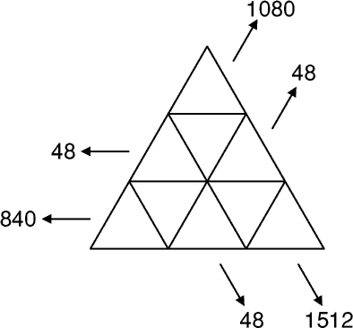
Blanche-Neige, un jour d'hiver, proposa un problème aux sept nains: «J'ai placé les nombres entiers de 1 à 9 dans les neufs cases de la figure ci-contre. J'ai ensuite effectué les produits suivant la direction de chacune des flèches, et j'ai inscrit les nombres obtenus.
A vous de trouver la place des neuf nombres!»
A part Simplet, tous les nains trouvèrent!
Et vous?
5 - OPÉRATIONS CROISÉES (coefficient 5)
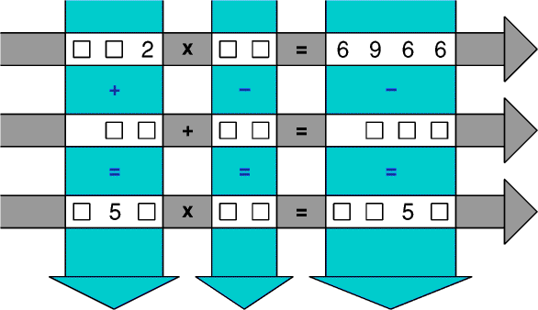
Six opérations (deux additions, deux soustractions, deux multiplications) ont été entrecroisées. Dans chaque case matérialisée était inscrit un chiffre.
Donnez le résultat de la multiplication de la troisième ligne.
Fin catégorie C1
6 - TARTE OU BABA? (coefficient 6)
Une tarte aux pommes (ou à tout autre fruit ayant votre préférence...), peut, en quatre coups de couteau rectilignes, être partagée en au plus onze parts, certes inégales (figure de gauche).
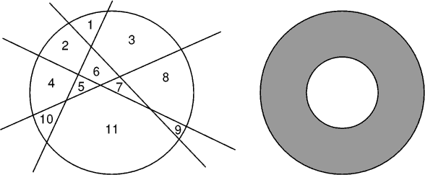
Mais en combien de parts, au maximum, peut être découpé, toujours en quatre coups de couteau rectilignes, le baba au rhum de la figure de droite?
On supposera que le plan de chaque coupe est perpendiculaire au plan de la table sur laquelle repose le gâteau, qui est représenté vu du dessus.
7 - LES NOMBRES DE JOSÉ (coefficient 7)
José vient de mettre au point un tour de cartes: il présente, une à une, les six cartes A, B, C, D, E, F, représentées ci-contre à un de ses amis qui a préalablement choisi un nombre entier compris entre -19 et +19.

+-------------------+-------------------+
| -10 -6 -14 -4 -9 | -16 -12 4 9 -18 |
| -15 -3 -8 -18 -11 | -13 -19 0 6 -7 |
| -7 -19 0 1 2 | -2 11 14 -1 15 |
| -13 -1 -5 -16 -17 | |
| -2 -12 3 A | B |
+-------------------+-------------------+
| -9 -13 -4 -15 -11 | -9 -8 -4 -3 0 |
| -17 -6 -2 0 2 | 6 -16 -15 -14 3 |
| 5 12 -19 10 7 | 8 11 13 18 19 |
| 14 16 18 | 2 7 12 |
| C | D |
+-------------------+-------------------+
| -8 -12 -2 -10 -1 | -7 -6 -3 -1 1 |
| -13 1 -11 0 -9 | -5 -4 -2 0 2 |
| 2 3 4 5 6 | 9 10 11 12 3 |
| 7 8 14 15 16 | 13 14 15 16 17 |
| 17 18 19 E | 18 19 F |
+-------------------+-------------------+
Pour chacune d'elles, son ami doit juste dire, sans se tromper, si le nombre choisi est ou n'est pas sur la carte que José lui montre...
Dès que José a entendu la dernière réponse, il devine le nombre choisi avec certitude!
Il y a bien-sûr un ``truc'': à chaque carte, José a associé un nombre entier bien précis connu de lui seul. Il additionne mentalement les nombres associés aux cartes pour lesquelles la réponse a été ``oui''. La somme obtenue est le nombre choisi. Donnez le produit des nombres de José.
Fin catégorie C2
8 - GALANTERIE SUSPECTE! (coefficient 8)
Héloïse et Abélard jouent: devant eux se trouve un tas de 1993 pièces. Ils ont le droit de prendre, chacun à son tour, au moins une et au plus n pièces dans le tas. Celui qui prend la dernière pièce a perdu! Par galanterie, prétend-il, Abélard laisse Héloïse jouer la première... Mais, en réalité, le rusé a compris qu'ainsi il pouvait gagner la partie à coup sûr!
Le nombre n est compris entre 25 et 250. Quelle est sa valeur?
9 - LE DERNIER CARRÉ (DE CHOUX) (coefficient 9)
Le général Georges Déployé*, après une brillante carrière sous les armes, a pu faire valoir ses droits à la retraite. Homme sage, suivant les conseils de Candide, il cultive son jardin. Grand amateur de choux, il aime planter ceux-ci en un parfait carré (x rangées de x choux). Lors d'une première récolte de 336 choux magnifiques, il s'est arrangé pour que ceux qu'il avait laissés en terre forment encore un parfait carré. Quelque temps plus tard, il fait une nouvelle récolte, cette fois encore de 336 choux, et, en amoureux de l'ordre, il fait de nouveau en sorte que les choux restants forment un carré parfait.
Combien reste-t-il de choux dans le jardin du général Déployé?
* Georges Déployé: général devenu célèbre en 1989, pour avoir su mettre son armée en colonnes malgré l'arrivée inopportune de retardataires.
Fin catégories L1 et GP
10 - SOMME = PRODUIT (coefficient 10)
Combien existe-t-il de couples de nombres supérieurs ou égaux à zéro, s'écrivant, dans le système décimal, avec au plus trois chiffres après la virgule, et dont la somme est égale au produit?
Attention, (1,5 ; 3) et (3 ; 1,5), par exemple, sont considérés comme deux couples distincts.

11 - LE CALAGE DE ROUE (coefficient 11)
Arrêté le long d'une route en pente, Romuald veut caler son camion en plaçant au mieux deux bûches de bois de forme cylindrique sous l'une des roues arrières, comme le montre la figure ci-contre.
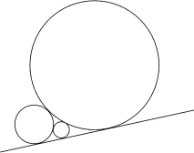
Le grand cercle représente la section de la roue (son rayon est naturellement inférieur à un mètre) et les deux autres, de rayons strictement inférieurs, celles des deux bûches. Ces trois cercles sont tangents entre eux deux à deux, ainsi qu'à la ligne droite qui représente le plan incliné. La mesure en centimètres de chaque rayon est un nombre entier de centimètres, et celui de la roue est égal au produit de ceux des deux bûches.
Quel est le rayon de la roue, mesuré en centimètres?

12 - LE LAC SÂTIF (coefficient 12)
Au coeur d'une région tropicale encore peu explorée, se trouve un grand lac: le lac Sâtif, connu pour sa forme parfaitement triangulaire et pour les vertus médicinales de son eau, utilisée en quantité par les riverains. Nombreuses sont les embarcations qui flottent dans les trois ports de pêche, aux noms savoureux, situés aux trois sommets du lac: Alaboneur, Bonapéti, et Céteski, que nous désignerons respectivement par A, B, et C. Les côtés BC, CA, et AB ont pour mesure des nombres entiers de kilomètres, et l'angle B est le double de l'angle C.
Donnez, dans l'ordre et en kilomètres, les distances AB, AC, et BC, sachant que AC a la plus petite valeur possible.
Fin catégories L2 et HC

